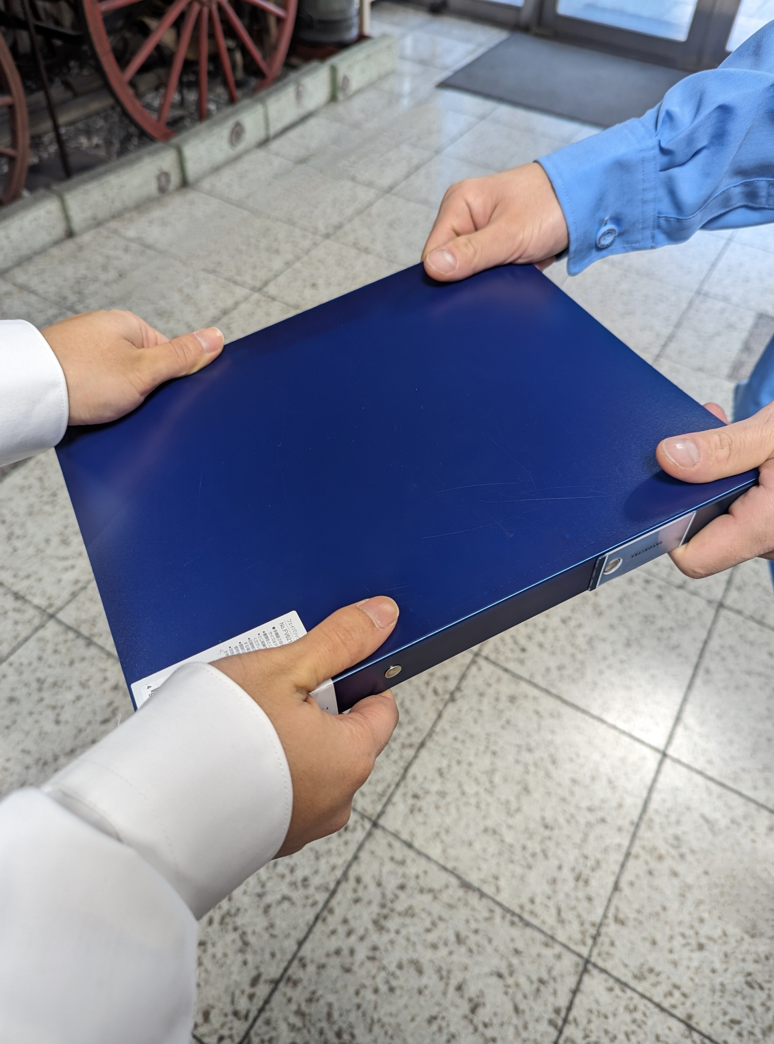

天白区自主防災会長マニュアル（別冊2）

自主防災会長

引継ぎ書

**■　本引継ぎ書の使い方**

本引継ぎ書には、次の事項を記載できます。

1. 地域で決めた防災ルール

2. 防災倉庫・地域保有の資器材

3. 防災活動の記録

継続的な防災活動のため定期的に記載してください。

新しい用紙が必要な場合は、天白消防署にお越しいただくか、右上のコードから印刷してください。



■　地域で決めた防災ルール

地域で検討し決定した防災に関するルールを記載してください。

※安否確認と現地本部運営に関する、下表の項目を優先的に検討してください。

**【安否確認・現地本部運営に関するルール】**

|  |  |  |
| --- | --- | --- |
|  | 項目 | 地域のルール |
| 安否確認 | 安否確認を実施するタイミング | （例：市域で震度５強以上の地震発生した 時） |
| 安否を知らせる方法  （ツール） | （例：安否確認札・タオル・LINE 等） |
| 安否確認の実施者・  実施範囲 | （例：組長が組内を確認 等） |
| 現地本部運営 | 現地本部を設置する場所 | （例:最寄りの公園・集会所 等） |
| 現地本部で使用する資器材 | （例：現地本部キットとしてまとめて防災倉庫に保管） |
| 現地本部の構成員 | （例：自主防災会長・各組長 等） |

**【その他のルール】**

前頁以外のルールを検討した場合は、下表に記載してください。

|  |  |
| --- | --- |
| 項目 | 地域のルール |
|  |  |
|  |  |
|  |  |
|  |  |
|  |  |
|  |  |

検討項目は市公式ウェブサイト等で確認し、必要と思われる項目を地域で判断し検討してください。



名古屋市　自主防災組織

検索

■　防災倉庫・地域保有の資器材（保有している場合のみ）

このページを印刷し防災倉庫に掲示していただいても結構です。

　　　　　　　　　　　防災倉庫の位置：

防災倉庫鍵保管者：

|  |  |  |
| --- | --- | --- |
| 資器材・個数 | 設置場所 | 備考（使用期限等） |
| 記載例：消火器・3本 | 倉庫左奥 | R10.3.31 |
|  |  |  |
|  |  |  |
|  |  |  |
|  |  |  |
|  |  |  |
|  |  |  |
|  |  |  |
|  |  |  |
|  |  |  |
|  |  |  |
|  |  |  |
|  |  |  |

■　防災活動の記録

任期中に実施した訓練等について記載してください。

**【年間スケジュール　202　　年度】**

|  |  |  |
| --- | --- | --- |
| 月 | 活動（行事）名 | 実施内容 |
| 【記載例】 5月：町内会議で消防職員の防災講話受講  　　　　　 8月：地域での訓練実施に向け消防署に相談  　　　　 11月：地域で訓練実施 | | |
| 4 |  |  |
| 5 |  |  |
| 6 |  |  |
| 7 |  |  |
| 8 |  |  |
| 9 |  |  |
| 10 |  |  |
| 11 |  |  |
| 12 |  |  |
| 1 |  |  |
| 2 |  |  |
| 3 |  |  |

**【年間スケジュール　202　　年度】**

|  |  |  |
| --- | --- | --- |
| 月 | 活動（行事）名 | 実施内容 |
| 【記載例】 5月：町内会議で消防職員の防災講話受講  　　　　　 8月：地域での訓練実施に向け消防署に相談  　　　　 11月：地域で訓練実施 | | |
| 4 |  |  |
| 5 |  |  |
| 6 |  |  |
| 7 |  |  |
| 8 |  |  |
| 9 |  |  |
| 10 |  |  |
| 11 |  |  |
| 12 |  |  |
| 1 |  |  |
| 2 |  |  |
| 3 |  |  |

**【個別の防災活動について】**

訓練等、詳細に引継いだ方が良いと思われる活動について記載してください。

|  |  |
| --- | --- |
| 実施日時 |  |
| 実施場所 |  |
| 参加者 |  |
| 詳細 |  |
| 活動結果  ・  改善点等 |  |
| 実施日時 |  |
| 実施場所 |  |
| 参加者 |  |
| 詳細 |  |
| 活動結果  ・  改善点等 |  |